Araling Panlipunan 9

**Mga Salik ng Produksiyon at ang**

**Implikasyon Nito sa Pang-araw araw na Pamumuhay ng Tao**

Name: Paul Gerald D. Pare

Section: 9 - Adenine

## Alamin

Quarter 1: Week 5 Date 11/5/20

|  |  |
| --- | --- |
| **Pamantayang Pangnilalaman** | **Pamantayan sa Pagganap** |
| Ang mga mag-aaral ay may pag-unawa sa mga pangunahing konsepto ng ekonomiks bilang batayan ng matalino at maunlad na pang-araw-araw na pamumuhay. | Ang mag-aaral ay naisasabuhay ang pag- unawa sa mga pangunahing konsepto ng ekonomiks bilang batayan ng matalino at maunlad na pang-arawaraw na pam umuhay. |

**Mga Nilalaman (Paksa/ Aralin)**

1. Mga Salik ng Produksiyon at ang Implikasyon Nito sa Pang-araw-araw na Pamumuhay ng Tao

**Mga Pamantayan sa Pagkatuto**

Pagkatapos mapag-aralan ang modyul na ito, ang mag-aaral ay inaasahang:

1. Natatalakay ang mga salik ng produksiyon at ang implikasyon nito sa pangaraw-araw na pamumuhay.

Sa nakaraang aralin, natutunan ang tungkol sa paunang ideya o konsepto ng produksiyon. Iyong natiyak ang kahalagahan ng mga produktong tinaguriang *inputs* bilang susi sa pagbuo ng mga produktong tinatawag na *outputs*. Natutunan mo rin na maaaring dumaan ng ilang proseso ang isang payak na bagay upang ito ay maging isang higit na mahalagang produkto na maaaring tumutugun sa mga pangangailangan ng tao.

Sa modyul na ito ay mapag-aaralan ang tungkol sa salik ng produksiyon at ang implikasyon nito sa pang-araw-araw na pamumuhay. Sa pamamagitan ng pagsama- sama ng salik (*factors of production)* nagiging posible ang produksiyon ng ibat ibang produkto na mahalaga sa buhay ng tao. Sa tulong ng mga gawain sa araling ito, iyong mahihinuha kung gaano kahalaga ang bawat salik ng produksiyon at ang implikasyon nito sa pang-araw-araw na pamumuhay ng tao.

Subukin

**Panimulang Gawain: Paunang Pagtataya**

Panuto: Basahin at unawaing mabuti ang bawat pangungusap at piliin ang tamang titik na tumutukoy sa tumpak na kasagutan. Isulat sa sagutang papel ang mga sagot.

1. Alin sa sumusunod ang nagpapatunay na may naiibang katangian ang lupa bilang salik ng produksyon?
   1. tinataniman ng mga magsasaka
   2. patayuan ng mga imprastraktura
   3. itinuturing ito na *fixed* o takda ang bilang
   4. pinagmumulan ito ng mga input sa produksyon
2. Ang produksyon ay proseso ng pagpapalit anyo ng produkto sa pamamagitan ng:
   1. paggamit ng mga hilaw na sangkap
   2. pagtayo ng mga pabrika
   3. pagsasama-sama ng mga salik upang makabuo ng *output* o produkto
   4. pagkamalikhain ng mga manggagawa
3. Alin sa sumusunod ang tumutukoy sa kabayaran sa paggamit ng *capital* sa proseso ng produksyon?
   1. interes c. pera
   2. kita d. regalo

# 1

1. Paano nakakatulong ang paggamit ng makinarya sa produksyon?
   1. maraming hilaw na sangkap ang magagamit
   2. maraming *output* ang mabubuo
   3. mas magiging mabilis ang paglikha ng mga produkto
   4. matutugunan ang pangangailangan ng mga konsyumer
2. Ang isang *entrepreneur* ay itinuring bilang “Kapitan ng Negosyo”. Ang sumusunod ay katangiang taglay niya MALIBAN sa: a. puno ng inobasyon
   1. maging malikhain
   2. may kakayahang magpatupad ng presyo sa pamilihan
   3. handang makipagsapalaran sa kahihinatnan ng negosyo
3. Paano mo patunayan na kakambal ng paggawa ang kapital?
   1. paggawa at kapital ay parehong salik ng produksyon
   2. kaakibat ng lakas at galing sa paggawa ang kalidad at dami ng capital
   3. teknolohiya na gawa ng tao ay magagamit rin bilang kapital
   4. magkapareho ang dami ng manggagawa at kapital sa pagnenegosyo
4. Bakit itinuring ang lupa na pangunahing salik ng produksyon?
   1. pinagmulan ito ng lahat ng produktong ibinenta sa pamilihan
   2. dito nagmumula ang *raw materials* na kinakailangan sa pagbuo ng bagong produkto
   3. mas malawak ang sukat ng lupaing tinataniman
   4. ito ay patayuan ng mga imprastraktura na kailangan sa produksyon
5. Ito ay nanggagaling sa kakayahan at kasanayan ng isang taong nagtatrabaho. a. kapital
   1. lupa
   2. paggawa
   3. produksyon
6. Alin sa sumusunod ang kita ng *entrepreneur* matapos magtagumpay sa pakikipagsapalaran sa negosyo? a. interes
   1. sahod

### subsidy

* 1. tubo o *profit*

1. Ang *input* ay mga salik na ginamit sa pagbuo ng produkto. Sa nabuong *output* na “mesa at silya”, alin sa sumusunod ang mga *input* nito? a. kagamitan, makinarya, manggagawa
   1. kahoy, kagamitan, makinarya
   2. kagamitan, makinarya, manggagawa, kahoy
   3. tabla, makinarya, teknolohiya
2. Sa pang araw-araw na buhay ng mga tao ay may pagkonsumo. Alin sa mga pahayag sa ibaba ang nagpapatunay sa pagkakaiba ng produksyon at pagkonsumo?
   1. Ang produksyon ay pagproseso ng produkto at ang pagkonsumo ay paggamit ng produkto.
   2. Nililikha ang produkto sa produksyon, samantala ginagamit ito sa pagkonsumo.
   3. Ang produksyon ay proseso ng pagsasama-sama ng mga salik upang makabuo ng produkto at ang pagkonsumo ay pagbili at paggamit ng produkto na magbibigay ng kapakinabangan sa tao.
   4. Sa produksyon maraming produktong bibilhin samantala sa pagkonsumo nasisiyahan ang mga tao sa pagbili ng produkto.
3. Ang taglay na talino at kakayahan ng tao ay mahalaga. Ano ang materyal na gawa ng tao na ginagamit sa produksyon? a. malawak na lupain
   1. libo-libong binhi ng prutas
   2. makinarya at teknolohiya
   3. maayos na daan at tulay
4. Ang pahayag na kung saan napakahalaga ng inobasyon para sa isang *entrepreneur* dahil magaganap ang patuloy na pagbabago sa kaniyang mga likhang produkto ay ideya ni , isang ekonomista ng ika-20 siglo. a. Abraham Harold Maslow
   1. Edward Denison c. Upton Sinclair
   2. Joseph Schumpeter
5. Sa apat na salik ng produksyon, ito ay tumutukoy sa kalakal na nakalilikha ng bagong produkto. *a. enterprise*
   1. kapital
   2. lupa
   3. paggawa
6. Saan nanggagaling ang lupa, lakas paggawa, kapital at kakayahang *entrepreneur*

bilang mga salik ng produksyon? a. bahay-kalakal

* 1. industriya
  2. pamahalaan
  3. sambahayan

1. Sa produksyon, nagaganap ang transpormasyon ng mga *raw materials* sa pagbuo ng bagong produkto sa pamamagitan ng kahusayan at sipag ng mga
   1. kapitalista

### landlord

* 1. manggagawa
  2. opisyales

1. Bakit may malaking ginagampanan ang mga manggagawa sa ating pang araw-araw na pamumuhay?
   1. Sila ang tagaproseso upang makabuo ng produkto.
   2. Sila ang kumukuha ng mga hilaw na sangkap.
   3. Ang kanilang paggawa ng mga produkto ay tumutugon sa pangangailangan ng mga tao.
   4. Ang kanilang paglilingkod ay ipinagkaloob sa mga tao.
2. Ang mga manggagawang may kakayahang mental o may “white collar job” ay mas ginagamit ang kanilang isip kaysa lakas ng katawan sa paggawa, samantala ang mga manggagawang may kakayahang pisikal o may “blue collar job” ay .
   1. ginagamit ang lakas ng katawan lamang
   2. mas ginagamit ang lakas ng katawan na sinasabayan ng angking kakayahan sa kanilang paggawa
   3. kakayahan at talino ng mga *manager*, *doctor*, inhinyero
   4. nagtatrabaho sa malalaking kompanya
3. Ito ay tumutukoy sa kakayahan at kagustuhan ng isang tao na magsimula ng isang negosyo.
   1. business outsourcing c. entrepreneurship
   2. entrepreneur d. online business
4. Alin sa sumusunod ang HINDI nagpapahayag ng kahalagahan ng produksyon sa pang araw-araw na pamumuhay?
   1. Ang produksyon ay lumilikha ng trabaho.
   2. Ang mga kinita mula sa bawat salik ng produksyon ay nagagamit ng sambahayan sa pagbili ng produkto at serbisyo.
   3. Ang produksyon ay pinagmumulan ng mga produktong kailangang ikonsumo sa pang araw-araw.
   4. Ang pagkonsumo ay nagbibigay-daan sa produksyon ng produkto at serbisyo, kaya dahil dito masasabing mas mahalaga ang produksyon kaysa sa pagkonsumo.

# 3

***Balikan***

**Gawain 1: IRF *Chart***

Panuto: Sagutin ang IRF *Chart*. Isulat mo sa hanay ng I – initial ang kasagutan sa tanong na: “Para sa’yo ano-ano ang mga salik ng produksyon at ang implikasyon nito sa pang- araw-araw na pamumuhay? Ang dalawang natitirang hanay ay sasagutan mo sa mga susunod na bahagi ng pag-aaral mo sa paksa.

IRF *Chart*

|  |  |
| --- | --- |
| *I-nitial Answer* |  |
| *R-evised Answer* |  |
| *F-inal Answer* |  |

## Tuklasin

***Gawain 2: Larawan-Suri***

Panuto: Suriin ang mga larawan sa ibaba at sagutin ang mga pamprosesong tanong pagkatapos nito.

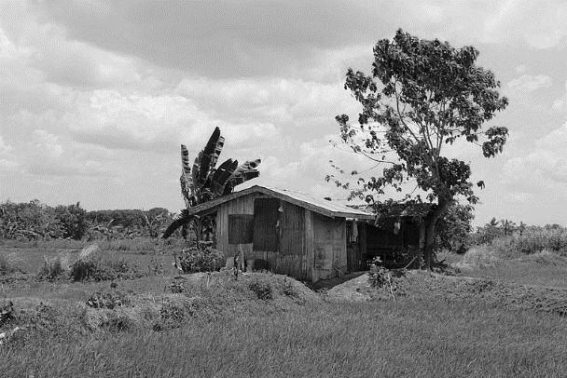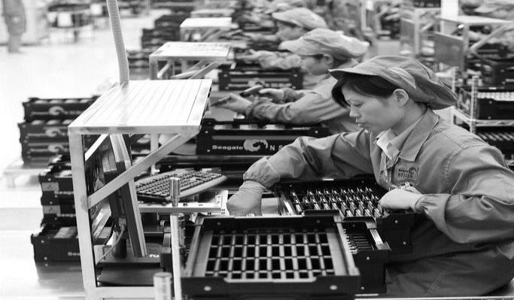



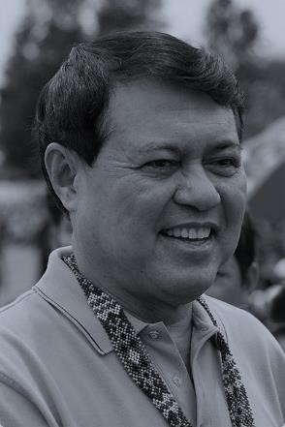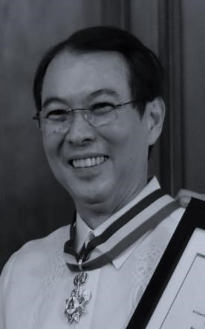

**Pamprosesong Tanong:**

1. Ano ang iyong mabubuong pamagat nito?
2. Paano nauugnay ang bawat pangkat ng mga larawan sa isat isa?
3. Sa palagay mo, mahalaga ba sa pang araw-araw na pamumuhay ng tao ang mga bagay o tao na nasa larawang ito? Ipaliwanang ang sagot.

## Suriin

**MGA SALIK NG PRODUKSIYON**

**Lupa Bilang Salik ng Produksiyon**

Sa ekonomiks, ang lupa ay hindi lamang tumutukoy sa tinataniman ng mga magsasaka o pinagtatayuan ng bahay. Kasama rin dito ang lahat ng yamang likas sa ibabaw at ilalim nito, pati ang mga yamang tubig, yamang mineral, at yamang gubat. Hindi tulad ng ibang salik, ang lupa ay may naiibang katangian sapagkat ito ay *fixed* o takda ang bilang. Samakatuwid, ang wastong paggamit ng lupa ay mahalaga. Malaki man o maliit ang sukat nito, kailangang tiyakin ang pagkakaroon ng produktibong paggamit.

**Paggawa Bilang Salik ng Produksyon**

Ang mga likas na yaman at mga hilaw na sangkap ay hindi magiging kapakipakinabang kung hindi gagamitin at gagawing produkto. Nangangahulugan ito na kailangan ang mga manggagawa sa transpormasyon ng mga hilaw na materyales sa pagbuo ng tapos na produkto o serbisyo. Ang lakas-paggawa ay tumutukoy sa kakayahan ng tao sa produksyon ng kalakal o serbisyo. May dalawang uri ang lakas-paggawa: ang mga manggagawang may kakayahang mental o silang mga tinatawag na may *white- collar job*. Mas ginagamit ng manggagawang may kakayahang mental ang kanilang isip kaysa sa lakas ng katawan sa paggawa. Halimbawa ng mga ito ay ang mga doctor, abogado, inhinyero, at iba pa. Ang katawagang *white-collar* ay unang ipinakilala ni Upton Sinclair, isang Amerikanong manunulat noong 1919.

Ang isa pang uri ng lakas-paggawa ay ang mga manggagawang may kakayahang pisikal o silang mga tinaguriang may *blue collar job*. Mas ginagamit naman nila ang lakas ng katawan kaysa sa isip sa paggawa. Halimbawa nito ang mga karpintero, drayber, magsasaka, at iba pa. Sahod o sweldo ang tawag sa pakinabang ng manggagawa sa ipinagkaloob na paglilingkod. Ang mga manggagawa ay may malaking ginagampanan sa ating pang araw-araw na pamumuhay sapagkat ang kanilang paggawa ng produkto at serbisyo ang tumutustos sa ating pangangailangan.

**Kapital Bilang Salik ng Produksyon**

Ang kapital ay tumutukoy sa kalakal na nakalilikha ng iba pang produkto. Mas magiging mabilis ang paggawa kung may mga makinarya o kasangkapang gagamitin ang mga manggagawa. Ang mga kagamitang ito na gawa ng tao ay ginagamit sa paglikha ng panibagong kalakal ay isang halimbawa ng kapital. Ang kapital ay maaari ding iugnay sa salapi at imprastraktura tulad ng mga gusali, kalsada, tulay pati na ang mga sasakyan.

Ang pagsulong ng ekonomiya ng isang bansa ay hindi lamang nakadepende sa lupa at lakas-paggawa. Ayon sa artikulo ni Edward F. Denison na may pamagat na “*The Contribution of Capital to Economic Growth*” (1962), ang kapital ay isa sa mga salik sa pagtamo ng pagsulong ng isang bansa. Sa makabagong ekonomiya, nangangailangan ang mga bansa na mangalap ng malaking kapital upang makamtan ang pagsulong. Ang kabayaran sa paggamit ng kapital sa proseso ng produksyon ay tinatawag na interes.

***Entrepreneurship* Bilang Salik ng Produksyon**

Itinuturing na pang-apat na salik ng produksyon ang *entrepreneurship*. Ito ay tumutukoy sa kakayahan at kagustuhan ng isang tao na magsimula ng isang negosyo. Ang *entrepreneur* ang tagapag-ugnay ng naunang mga salik ng produksyon upang makabuo ng produkto at serbisyo. Siya rin ang nag-oorganisa, nagkokontrol at nakikipagsapalaran sa mga desisyon sa mga bagay na makaaapekto sa produksyon. Taglay ng isang entrepreneur ang pag-iisip na maging malikhain, puno ng inibasyon at handa sa pagbabago. Ayon kay Joseph Schumpeter, isang ekonomista ng ika-20 siglo, napakahalaga ng inobasyon para sa isang entrepreneur. Ipinaliwanag niya na ang inobasyon o patuloy na pagbabago ng entrepreneur sa kaniyang produkto at serbisyo ay susi sa pagtamo ng pagsulong ng isang bansa.

Maliban sa pagiging magaling na *innovator* tulad ng paggamit ng makabagong pamamaraan at estilo sa paggawa ng produkto at pagkakaloob ng serbisyo, ang sumusunod ay ilan sa mga katangian na dapat taglayin upang maging matagumpay na *entrepreneur*:

* 1. Kakayahan sa pangangasiwa ng negosyo.
  2. Matalas na pakiramdam hinggil sa pagbabago sa pamilihan.
  3. May lakas ng loob na humarap at makipagsapalaran sa kahihinatnan ng negosyo.

# 5

Ang tubo o *profit* ay tumutukoy sa kita ng isang entrepreneur. Ito ay kita ng entrepreneur matapos magtagumpay sa pakikipagsapalaran sa negosyo. Sinasabing hindi nakatitiyak ang entrepreneur sa kanyang tubo dahil hindi pa niya alam ang kahihinatnan ng kaniyang pagnenegosyo.

Ang produksyon ang tumutugon sa ating pangangailangan. Kung walang produksyon ay wala rin tayong produkto at serbisyo na ikokonsumo. Ang mga salik na lupa, paggawa, kapital, at entrepreneurship ay may malaking bahaging ginagampanan sa prosesong ito. Kapag ang mga salik na ito ay nag ugnay-ugnay, ito ay magdudulot ng mga produkto at serbisyo na tutugon sa ating pang araw-araw na pangangailangan.

## Pagyamanin

**Gawain 3: Buuin Natin-Mga Salik ng Produksyon**

*Panuto***:** Sagutin ang *graphic organizer* tungkol sa mga salik ng produksyon. Isulat sa loob ng kahon ang mga salik ng produksyon, at ang kahalagahn nito.

Entrepreneur

Kapital

Manggagawa

Lupa

Mga Salik ng

Produksiyon

**Pamprosesong Tanong:**

1. Ano ang mga salik ng produksyon at ang kahalagahan nito sa pang araw-araw na pamumuhay ng tao? Lupa, kapital, manggagawa, at ang entrepreneur. Itong mga ito ay importante bilang sangkap sa bawat produkto na ating ginagamit pati na rin sa mga serbisyo. Ang lupa, lagi nating ginagamit ito kahit hindi tayo ang manggagawa dahil lahat ng produkto ay nanggagaling dito.
2. Bakit mahalaga ang ginampanan ng bawat salik sa proseso ng produksiyon? Mahalaga ang bawat isa rito. Isang halimbawa nito ay ang kung walang manggagawa, wala ding magpapatakbo sa business ng isang entrepreneur at hindi ito lalago. Kung wala din namang entrepreneur, wala din namang kukuha ng trabaho.
3. Sa iyong palagay, alin sa mga salik ang pinakamahalaga sa proseso ng produksyon? Pangatwiran ang sagot. Ang lupa, dahil kahit anong produkto pa man o serbisyo, kung walang lupa wala ding produkto at hindi din tayo makakatira. Mas mahalaga pa ito kaysa sa ibang salik dahil ito ang framework ng lahat ng salik.

**Gawain 4. Ikot-Nawain**

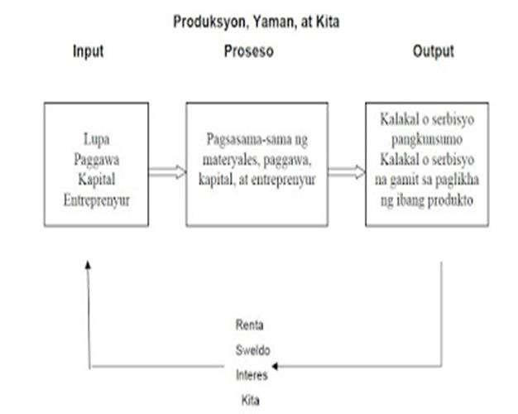Panuto: Suriin at unawaing mabuti ang dayagram sa ibaba na nagpapakita ng paikot- daloy ng produksyon.

**Pamprosesong Tanong:**

1. Ang ilustrasyon sa itaas ay may kinalaman sa produksyon, ano ang ipinapahiwatig nito?
2. Batay sa dayagram na iyong nakikita, paano nauugnay ang input sa output? Pangangatwiran.
3. Bilang mag-aaral, bakit mahalaga sa iyo ang pag uugnay-ugnay ng mga salik sa pang araw-araw na buhay?

**Gawain 5: IRF *Chart***

Isaayos mo ang mga konsepto na taliwas sa iyong napagaralan. Isulat ang iyong kasagutan sa bahagi ng *revised*.

**IRF *Chart***

|  |  |
| --- | --- |
| *I-nitial Answer* |  |
| *R-evised Answer* |  |
| *F-inal Answer* |  |

**Gawain 6. Isulat Mo Sa *Tri-Linear Model*!**

Panuto: Layunin ng gawaing ito na mabigyang diin sa pamamagitan ng pagsulat sa *boxes* ng mahahalagang konseptong may kaugnayan sa produksiyon mula sa tekstong iyong binasa.

Ang lupa ang ginagamit ng bawat tao upang makagawa ng produkto. Manggagawa naman ay ang gumagawa ng produkto. Kapital ang ginagamit nilang makina at iba pa. At ang entrepreneur ang nagbibigay ng trabaho

Itong mga ito ay karapatdapat na proseso at parte sa paggawa ng produkto.

Lupa

Manggagawa

Kapital

Entrepreneur

Implikasyon

Kahalagahan

Apat Na Salik

**P R O D U K S Y O N**

# 7

***Isaisip***

Mula sa binasang teksto tungkol sa produksiyon. **Narito ang mahahalagang kaalaman na dapat mong tandaan:**

1. Hindi lahat ng bagay sa paligid ay maaaring ikonsumo agad ng tao.
2. May mga bagay na kailangan pang idaan sa proseso upang maging higit na kapaki- pakinabang.
3. Ang produksiyon ay proseso ng pagpapalit anyo ng produkto sa pamamagitan ng pagsasama-sama ng mga salik.
4. Ang lupa, bilang salik ng paggawa, ay *fixed* o takda ang bilang kaya’t mahalaga ang wastong paggamit nito.
5. Ang likas na yaman at hilaw na sangkap ay dapat gawing produkto upang maging kapaki-pakinabang.
6. Ang lakas-paggawa ay tumutukoy sa kakayahan ng tao sa produksiyon ng kalakal o serbisyo.
7. Ang white-collar job bilang uri ng lakas-paggawa ay tumutukoy sa mga manggagawang mas ginagamit ang isip kaysa lakas sa paggawa.
8. Ang blue-collar job naman ay tumutukoy sa mga manggagawang may kakayahang pisikal.
9. Ang paggawa ng produkto o serbisyo ng mga manggagawa ang siyang tumutustos sa pangangailangan ng mga tao.
10. Kapital ang tawag sa kalakal na nakalilikha ng iba pang produkto.
11. Ang pagsulonh ng ekonomiya ng isang bansa ay nakadepende sa lupa, lakaspaggawa at kapital.
12. Ang *entrepreneurship* ay tumutukoy sa kakayahan at kagustuhan ng tao na magsimula ng negosyo.
13. *Entrepreneur* naman ang tawag sa tagapag-ugnay ng naunang salik ng produksiyon upang makabuo ng produkto o serbisyo.
14. Ang *innovation* o patuloy na pagbabago ng *entrepreneur* sa kaniyang produkto o serbisyo ay susi sa pagtamo ng pagsulong ng isang bansa.
15. Ang produksiyon ang siyang tumutugon sa pangangailangan ng tao.

## Isagawa

**Gawain 7. Basa-Suri**

Panuto: Basahin at pag-aralan ang balita na may pamagat na “Hataw sa Rice Production, Pararangalan.”

|  |
| --- |
| CABANATUAN CITY – Nakatakdang gawaran ng Department of Agriculture (DA) ng “Agri- Pinoy Rice Achievers Award” ang mga lalawigan, bayan, at indibidwal na malaki ang ambag sa pagtamo ng hangarin ng pamahalaan na staple selfsufficiency. Sinabi ni DA Regional Executive Director Andrew Villacorta na kabilang ang Nueva Ecija at Bulacan sa sampung top performing provinces sa buong bansa.  Sila ay makakakuha ng tig-aapat na milyong pisong halaga ng mga proyekto. Kasama naman sa 48 na nagwagi sa municipal category at makatatanggap ng tig-isang milyong pisong halaga ng mga proyekto ang Talavera, Guimba, General Tinio, Llanera, Sta. Rosa, Sto. Dominggo, Cuyapo, at Lupao sa Nueva Ecija at maging ang San Rafael sa Bulacan. May kabuuang 87 technicians at opisyal naman sa Gitnang Luzon ang itinanghal na Outstanding Agricultural Extension Workers (AEW) na mag-uuwi ng tig-Php20,000 halagang insentibo. May 350 iba pang AEW’s, 10 irrigators’ associations at tatlong small water impounding system associations sa buong kapuluanang pagkakalooban din ng naturang pagkilala sa isang seremonya ngayong araw sa Philippine International Convention Center.  Nakapagtala ang Gitnang Luzon ng 138 porsyentong rice sufficiency level noong nakaraang taon kahit pa sinalanta ito ng matinding pag-ulan dulot ng habagat. Sinabi ni Villacorta na umabot sa 3,220,607 metriko toneladang palay mula sa 675,781 ektarya ang naani, na ang average yield ay 4.77 metriko tonelada kada ektarya. Ang produksiyon noong 2012 ay 23 porsyentong mas mataas kumpara sa 2,616,083 metriko toneladang naitala noong 2011 at ito ay nakaambag sa 18 porsyento ng pambansang produksiyon alinsunod sa  “Food Staple Self-Sufficiency Program.”  Ayon sa Regional Agricultute Chief, ang pagsasanib ng mga programa at proyekto patungkol sa climate change adaptation ng mga tanggapan ng pambansa at local na pamahalaan ang dahilan ng agarang pagkabawi mula sa sakuna at paglago ng produksiyon. – Light A. Nolasco |
|  |
| Pinagkukunan: <http://www.balita.net.ph/2013/03/15/hatawan-sa-rice-production-pararangalan/> |

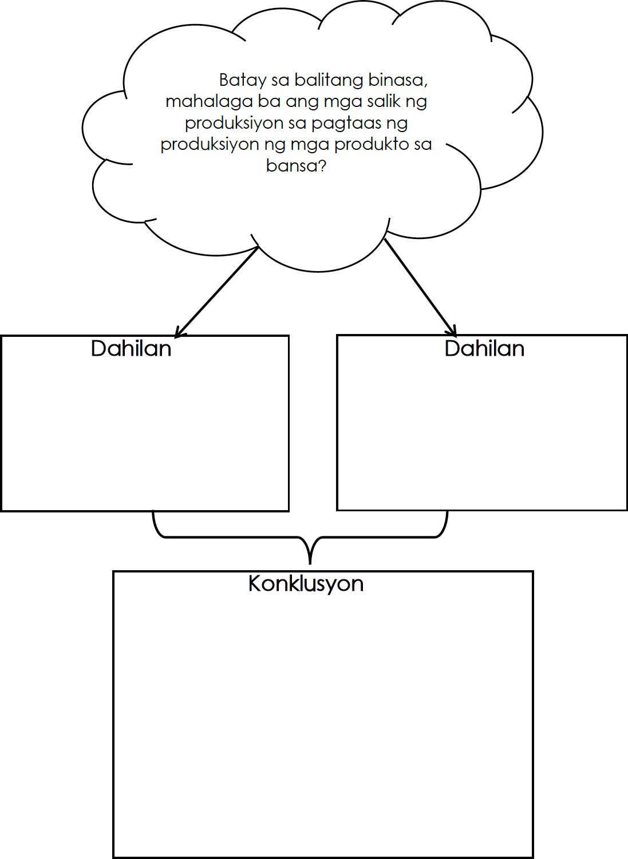

Kung mas produktibo ang mga magsasaka at alam nila ang competition, mas magiging aktibo at madami ang ating produkto.

Ngunit kung halos lahat/madami ang magiging produktibo sa ating bansa upang magtulungan.

Tamang distribusyon ng award para sa mga magsasaka. Upang maiwasan din ang sobrang pagkawala ng pera ng gobyerno.

Global competition ng mga magsasaka upang mas maging productive sila. (Food Staple Self-

Sufficiency Program)

## Tayahin

***Panghuling Pagtataya***

Panuto:Piliin ang tamang titik na tumutukoy sa tumpak na kasagutan. Isulat sa sagutang papel ang mga sagot.

1. Alin sa sumusunod ang nagpapatunay na may naiibang katangian ang lupa bilang salik ng produksyon?
   1. tinataniman ng mga magsasaka
   2. patayuan ng mga imprastraktura
   3. itinuturing ito na *fixed* o takda ang bilang
   4. pinagmumulan ito ng mga *input* sa produksyon
2. Paano nakatulong ang paggamit ng makinarya sa produksyon?
   1. maraming hilaw na sangkap ang magagamit
   2. maraming *output* ang mabubuo
   3. mas magiging mabilis ang paglikha ng mga produkto
   4. matutugunan ang pangangailangan ng mga konsyumer
3. Alin sa sumusunod ang tumutukoy sa kabayaran sa paggamit ng kapital sa proseso ng produksyon? a. interes
   1. kita
   2. pera
   3. regalo

# d.

9

1. Ang produksyon ay proseso ng pagpapalit anyo ng produkto sa pamamagitan ng:
   1. paggamit ng mga hilaw na sangkap
   2. pagtayo ng mga pabrika
   3. pagsasama-sama ng mga salik upang makabuo ng *output* o produkto
   4. pagkamalikhain ng mga manggagawa
2. Ang isang *entrepreneur* ay itinuring bilang “Kapitan ng Negosyo”. Ang sumusunod ay katangiang taglay niya MALIBAN sa: a. puno ng inobasyon
   1. maging malikhain
   2. may kakayahang magpatupad ng presyo sa pamilihan
   3. handang makipagsapalaran sa kahihinatnan ng negosyo
3. Ito ay nanggagaling sa kakayahan at kasanayan ng isang taong nagtatrabaho.
   1. kapital
   2. lupa paggawa c.produksyon d.entrepreneur
4. Bakit itinuring ang lupa na pangunahing salik ng produksyon?
   1. pinagmulan ito ng lahat ng produktong ibenenta sa pamilihan
   2. dito nagmumula ang *raw materials* na kinakailangan sa pagbuo ng bagong produkto
   3. mas malawak ang sukat ng lupaing tinataniman
   4. ito ay patayuan ng mga imprastraktura na kailangan sa produksyon
5. Paano mo mapapatunayan na kakambal ng paggawa ang kapital?
   1. paggawa at kapital ay parehong salik ng produksyon
   2. kaakibat ng lakas at galing sa paggawa ang kalidad at dami ng kapital
   3. teknolohiya na gawa ng tao ay magagamit rin bilang kapital
   4. magkapareho ang dami ng manggagawa at capital sa pagnenegosyo
6. Alin sa sumusunod ang kita ng *entrepreneur* matapos magtagumpay sa pakikipagsapalaran sa negosyo? a. interes
7. sahod

### subsidy

1. tubo o *profit*
2. Ang *input* ay mga salik na ginamit sa pagbuo ng produkto. Sa nabuong *output* na “mesa at silya”, alin sa sumusunod ang mga *input* nito? a. kagamitan, makinarya
3. kahoy, kagamitan, makinarya
4. kagamitan, makinarya, manggagawa, kahoy
5. tabla, makinarya, teknolohiya
6. Sa pang araw-araw na buhay ng mga tao ay may pagkonsumo. Alin sa mga pahayag sa ibaba ang nagpapatunay sa pagkakaiba ng produksyon at pagkonsumo?
   1. Ang produksyon ay pagproseso ng produkto at ang pagkonsumo ay paggamit ng produkto.
   2. Nililikha ang produkto sa produksyon, samantala ginagamit ito sa pagkonsumo.
   3. Ang produksyon ay proseso ng pagsasama-sama ng mga salik upang makabuo ng produkto at ang pagkonsumo ay pagbili at paggamit ng produkto na magbibigay ng kapakinabangan sa tao.
   4. Sa produksyon maraming produktong bibilhin samantala sa pagkonsumo nasisiyahan ang mga tao sa pagbili ng produkto.
7. Ang mga manggagawang may kakayahang mental o may “*white collar job*” ay mas ginagamit ang kanilang isip kaysa lakas ng katawan sa paggawa, samantala ang mga manggagawang may kakayahang pisikal o may “*blue collar job*” ay .
   1. ginagamit ang lakas ng katawan lamang
   2. kakayahan at talino ng mga *manager*, *doctor*, inhinyero
   3. mas ginagamit ang lakas ng katawan na sinasabayan ng angking kakayahan sa kanilang paggawa
   4. pinagsamang talion at lakas ng katawan
8. Ang pahayag na kung saan napakahalaga ng inobasyon para sa isang *entrepreneur* dahil magaganap ang patuloy na pagbabago sa kaniyang mga likhang produkto ay ideya ni

, isang ekonomista ng ika-20 siglo. a. Abraham Harold Maslow

1. Edward Denison
2. Joseph Schumpeter
3. Upton Sinclair
4. Sa apat na salik ng produksyon, ito ay tumutukoy sa kalakal na nakalilikha ng bagong produkto.

### enterprise

* 1. kapital
  2. lupa
  3. paggawa

1. Saan nanggagaling ang lupa, lakas paggawa, kapital at kakayahang *entrepreneur* bilang mga salik ng produksyon? a. bahay-kalakal
2. industriya
3. pamahalaan
4. sambahayan
5. Sa produksyon, nagaganap ang transpormasyon ng mga *raw materials* sa pagbuo ng bagong produkto sa pamamagitan ng kahusayan at sipag ng mga: a. kapitalista
6. landlord
7. manggagawa
8. opisyales
9. Bakit may malaking ginagampanan ang mga manggagawa sa ating pang araw araw na pamumuhay?
   1. Sila ang tagaproseso upang makabuo ng produkto.
   2. Sila ang kumukuha ng mga hilaw na sangkap.
   3. Ang kanilang paggawa ng mga produkto ay tumutugon sa pangangailangan ng mga tao.
   4. Ang kanilang paglilingkod ay ipinagkaloob sa mga tao.
10. Ang taglay na talino at kakayahan ng tao ay mahalaga. Ano ang materyal na gawa ng tao na ginagamit sa produksyon?
    1. malawak na lupain
    2. libo-libong binhi ng prutas
    3. makinarya
    4. salapi
11. Alin sa sumusunod ang HINDI nagpapahayag ng kahalagahan ng produksyon sa pang araw-araw na pamumuhay?
    1. Ang produksyon ay lumilikha ng trabaho.
    2. Ang mga kinita mula sa bawat salik ng produksyon ay nagagamit ng sambahayan sa pagbili ng produkto at serbisyo.
    3. Ang produksyon ay pinagmumulan ng mga produktong kailangang ikonsumo sa pang araw-araw.
    4. Ang pagkonsumo ay nagbibigay-daan sa produksyon ng produkto at serbisyo, kaya dahil dito masasabing mas mahalaga ang produksyon kaysa sapagkonsumo.
12. Ang lakas ng katawan ang higit na ginagamit sa uri ng lakas paggawa gaya ng karpintero, dryber basurero at marami pang iba?

a.Economiks c.white collar job

b.Produksiyon d.Blue collar job

# 11

## Karagdagang Gawain

**Gawain 8. IRF *Chart***

Muli mong balikan ang IRF *Chart*. Sa bahaging ito ay isusulat mo na ang iyong Final na kasagutan batay sa iyong pag-unawa sa pakasang tinalakay. Inaasahan din na malinaw mo nang masasagot ang mga katanungang: Ano-ano ang mga salik ng produksiyon at ang implikasyon nito sa pang-araw-araw na pamumuhay? Handa ka na ba? Isulat mo na ang iyong *Final* na kasagutan.

**IRF *Chart***

|  |  |
| --- | --- |
| *I-nitial Answer* |  |
| *R-evised Answer* |  |
| *F-inal Answer* |  |

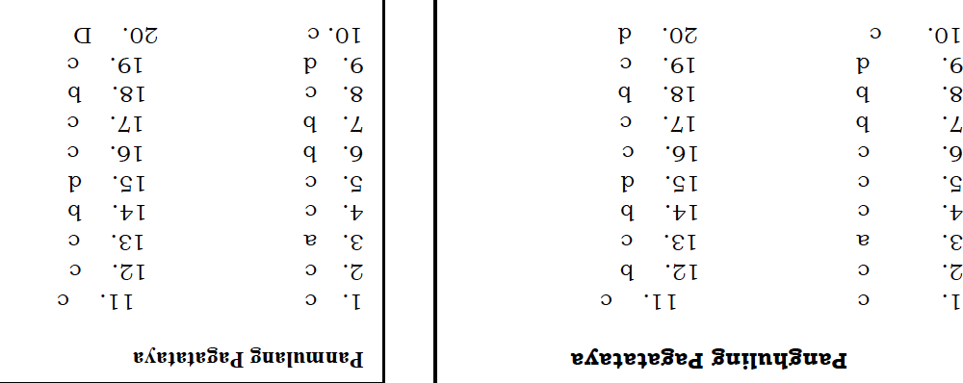

## Mga Sanggunian

Mga aklat at Modyul

1. Araling Panlipunan 9 Curriculum Guide
2. Balitao, B. *Ekonomiks.* Philippines: DepEd-IMCS (2015).
3. Matrix of Curriculum Standards (Competencies), with Corresponding Recommended Flexible Learning Delivery Mode and Materials per Grading Period

Mga pinagkunan ng larawan

1. https://commons.wikimedia.org/wiki/File:Manny_Villar_T%27nalak_Festiva l_2009.jpg
2. https://[www.flickr.com/photos/instantvantage/5556036722](http://www.flickr.com/photos/instantvantage/5556036722)
3. https://asiatimes.com/2019/06/se-asia-bucks-global-foreign-investmentdownswing/
4. https://commons.wikimedia.org/wiki/File:Teresita_Sy-Coson1.jpg
5. https://en.wikipedia.org/wiki/Tony_Tan_Caktiong
6. https://[www.needpix.com/photo/1339715/money-bills-philippinemoneypeso-object-](http://www.needpix.com/photo/1339715/money-bills-philippinemoneypeso-object-) savings-background
7. https://commons.wikimedia.org/wiki/File:Small_farm_house_in_the_rice_fie lds_of_Bohol_2.jpg
8. https://[www.flickr.com/photos/scobleizer/3009516045](http://www.flickr.com/photos/scobleizer/3009516045)